F大佬固件下载：<https://www.right.com.cn/forum/thread-4076037-1-1.html>

解压后刷入U盘，工具：<https://www.balena.io/etcher/>（版本若不支持可以使用老版本刷入）

插入U盘重启N1盒子

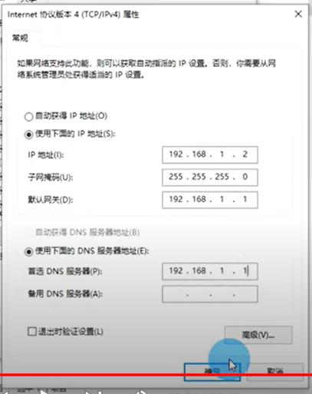

打开192.168.1.1进入N1后台，

进入TTYD终端刷入系统

cd root

./in Tab补全

选择对应的盒子版本进行安装

拔掉U盘重启

进入后台设置接口为，并关闭DHCP服务

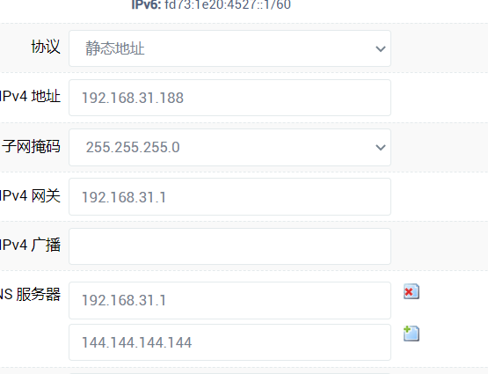

进入无线设置，根据需求设置，即可联网使用

服务中进行节点导入